2025/2026

ÅRSPLAN
GRANRUDMOEN BARNEHAGE

Innholdsfortegnelse

Kort om oss s. 2
Vår visjon s.3
Barnehagens læringsmiljø s.4
Progresjon s.5
Temaarbeid/Fagområder s.6
Årsoversikt s 8
Våre plan- og refleksjonsverktøy s.9
Mat i barnehagen s.10
Overganger s.11
Foreldresamarbeid s.12
Samarbeidspartnere s.12
Planleggingsdager og ferier s.13
Personalet s.14
Plan inkludering/mobbing s.15

Kort om oss
Barnehagen drives etter lov om barnehager og rammeplan for barnehager som gir føringer for barnehagens innhold og oppgaver. Denne årsplanen bygger på dette og er utarbeidet av personalgruppa. I tillegg til årsplanen har Granrudmoen barnehage egne vedtekter og samvirkevedtekter.

Barnehagen er organisert med stor og liten avdeling. Solsikka med barn i alder 1-3 år. Marihøna med barn i alder 3 – 6 år. Avdelingene har faste pedagogisk ledere og ansatte. Vi legger stor vekt på fellesskapsfølelsen der alle kjenner alle.
Barnehagens avdelinger er godkjent for barn i alder 0 – 6 år.
Barnehagen har kort vei til barneskole, bibliotek, butikk, idrettsplass/Møteplassen og Hafjell alpinbakke. Vi benytter oss mye av nærmiljøet rundt barnehagen og det fine uteområdet vi selv har. Vi bruker mye tid ute, uansett vær.

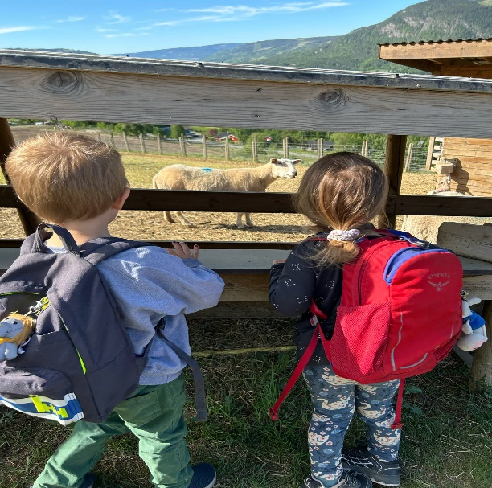

Vår visjon

GRANRUDMOEN BARNEHAGE -
GODT Å VÆRE
MORSOMT Å LÆRE

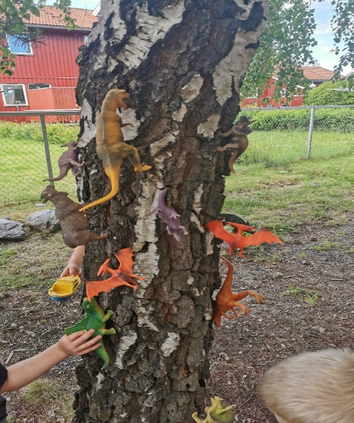
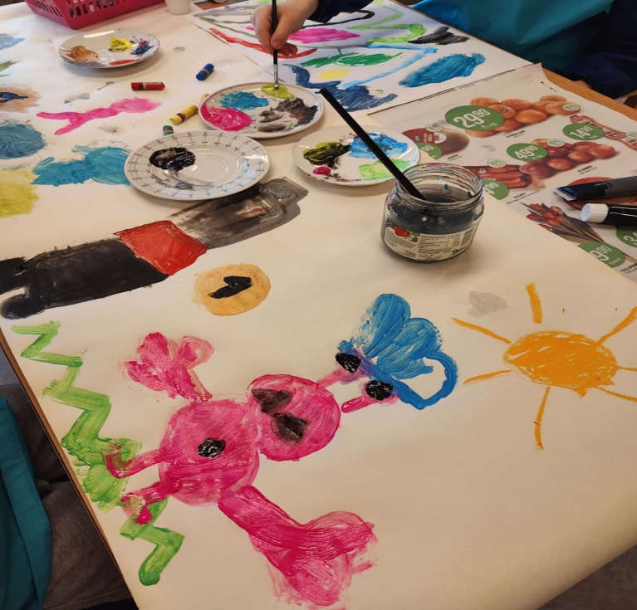

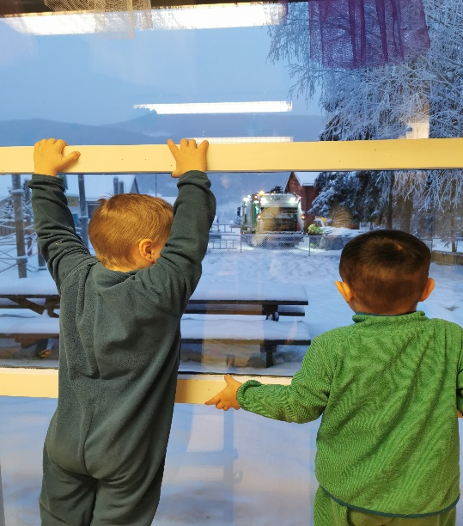

Barnehagens læringsmiljø

Granrudmoen barnehage er bygget som en tradisjonell to - avdelings barnehage der avdelingene har et stort rom, samt to mindre grupperom. I midten har vi felleskjøkken. Innholdet og leketilbudene i disse ulike rommene varierer etter barnegruppens behov. Vi ommøblerer og tilbyr ulike miljøer for å bidra til barns utvikling og lek.
Uteområdet vårt er stort og innbyr til variert lek.
Vi vil bidra til at barna som går i Granrudmoen barnehage skal bli trygge, selvstendige barn, som har respekt og toleranse ovenfor seg selv og andre. Vi skal legge til rette for omsorgsfulle relasjoner mellom barna og personalet.
Vi vil at barna skal delta i variert lek og vi skal gi gode vilkår for lek, vennskap og læring.
Vi vil hjelpe barna til å få en god selvfølelse slik at de kan forstå seg selv og andre. Personalet skal vise respekt for det barna sier og viser frem.
Det skal være lett å få øye på humor og glede i Granrudmoen barnehage.

Vårt fokus gjennom hele barnehageåret er: Robuste barn i sosialt samspill.
Innunder dette vektlegger vi blant annet:
- Øve på å stå opp for seg selv
- Stå for egne valg
- Tørre å si stopp
- Tørre å si nei
- Inkludere andre
- Selvstendige barn som mestrer påkledning, dogange og andre utfordringer som kommer daglig, med støtte og oppmuntring fra de ansatte
- Stort fokus på vennskap
- Å hjelpe til
- Få oppgaver som barna mestrer
- De ansatte veileder barna til selvstendig lek både ute og inne
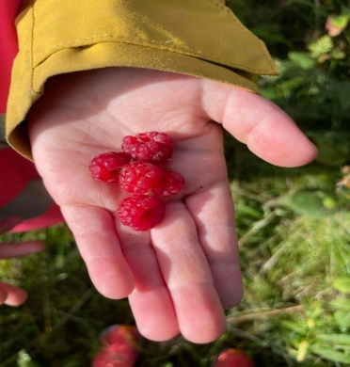
- Vise omsorg for de rundt oss.
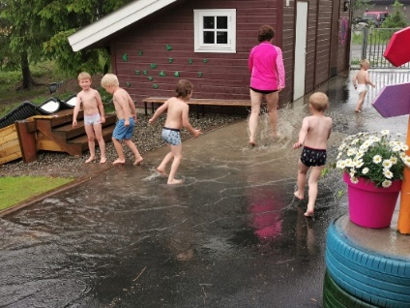

Progresjon

I Rammeplanen står det at alle barn i barnehagen «skal kunne oppleve progresjon i barnehagens innhold, og barnehagen skal legge til rette for at barn i alle aldersgrupper får varierte leke-, aktivitets- og læringsmuligheter».
Progresjon betyr at vi starter i det små, og at de minste barna får utfordringer tilpasset sin alder.
Dette krever tilstedeværende voksne som hele tiden er bevisst på at progresjon skal finne sted. I daglige rutinesituasjoner som måltider og i garderoben trenger barna ulik veiledning og hjelp fra de voksne for å utvikle seg til selvstendige barn.
I leken må det tilrettelegges for de ulike behovene. Både de minste og de eldste må få hjelp til å skjerme leken slik at de får gode opplevelser.
Det er viktig å legge til rette for nye opplevelser og erfaringer bl.a gjennom bevisst bruk av materiale, bøker, leker, verktøy og utstyr for barna

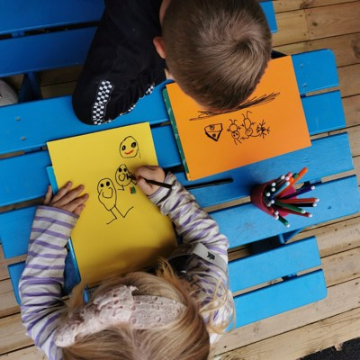

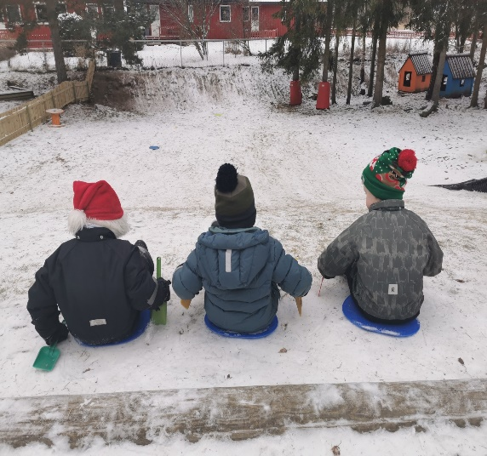

Temaarbeid Granrudmoen barnehage 2024 - 2026

Vårt arbeid med hovedtema vil foregå gjennom hele barnehageåret. Vi vil i 2 år fremover jobbe mer konkret med de ulike fagområdene i Rammeplanen.
For barnehageåret 2024/25 – Kommunikasjon, språk og tekst
Kultur, kunst og kreativitet
Natur, miljø og teknikk
For barnehageåret 2025/26 – Kropp, bevegelse, mat og helse
Etikk, religion og filosofi
Antall, rom og form
Nærmiljø og samfunn

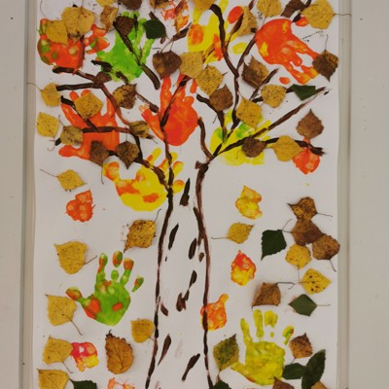
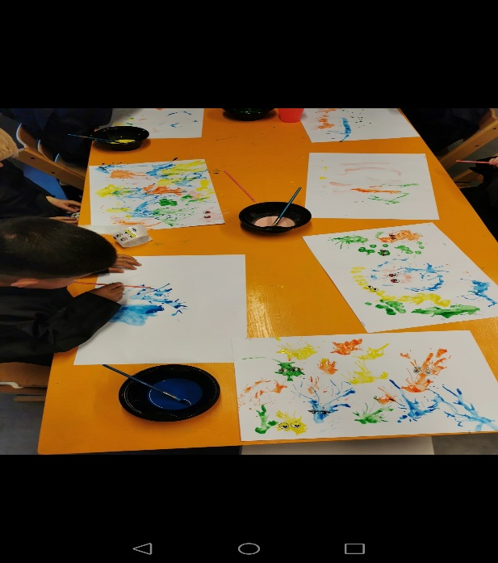
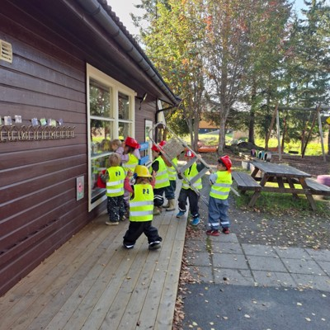

Fagområdene

Vårt mål med å fordype oss i fagområdene er å synliggjøre hvordan vi gjennom vårt pedagogiske arbeid i barnehagen, jobber i hverdagen vår. Alle syv fagområdene som vi har å forholde oss til, er alltid med oss, men i år har vi valgt å legge fokus på de fire siste fagområdene i Rammeplanen. Dette vil vise seg gjennom kreative resultater av ting barna lager, og bilder vi dokumenterer med gjennom temaukene våre og ellers gjennom året.
Rammeplanen sier;
Fagområdene gjenspeiler områder som har interesse og egenverdi for barn i barnehagealder, og skal bidra til å fremme trivsel, allsidig utvikling og helse.
Lov om barnehager paragraf 2 -> Barnehagens innhold;
Barnehagen skal gi barn muligheter for lek, livsutfoldelse og meningsfylte opplevelser og aktiviteter.
Barnehagen skal støtte barns nysgjerrighet, kreativitet og vitebegjær og gi utfordringer med utgangspunkt i barnas interesser, kunnskaper og ferdigheter.

Kropp, bevegelse, mat og helse
Gjennom arbeidet med kropp, bevegelse, mat og helse skal barnehagen være med på å gi barna opplevelser, trivsel, glede og mestring ved allsidig bevegelseslek, inne og ute, året rundt. Gjennom kroppslig aktivitet lærer barna verden og seg selv å kjenne. Vi skal legge til rette for variert fysisk aktivitet for alle aldersgrupper. Matkultur og matglede er også viktig for å utvikle sunn helse

Etikk, miljø og filosofi
Barnehagen skal reflektere over og respektere mangfoldet som er representert i barnegruppa. Fagområdet er med på å forme måter å oppfatte verden og mennesket på. Barna skal få kjennskap til forklaringer, tradisjoner, verdier og høytider i ulike livssyn og religioner som er representert i barnehagen. Verdier og holdninger som menneskeverd, nestekjærlighet og solidaritet vektlegges. Barna skal få tid til å samtale om og undre seg over ulike ting. Lære seg og lytte til andre, reflektere og finne svar.

Antall, rom og form
Gjennom lek, eksperimentering og hverdagsaktiviteter utvikler barna sin matematiske kompetanse. Barnehagen skal legge til rette for lekende og undersøkende arbeid med sammenligning, plassering, former, mønstre, tall, telling og måling. Fagområdet skal stimulere barnas undring, nysgjerrighet og motivasjon for å løse ulike problemer/oppgaver.

Nærmiljø og samfunn
Barnas medvirkning i barnehagens hverdagsliv legger grunnlag for videre innsikt i og erfaring med å delta i et demokratisk samfunn. Barna skal få møte verden med tillit og nysgjerrighet. Barna skal å få utforske og oppdage nærmiljøet sitt rundt barnehagen. Barnehagen skal bidra til kunnskap og erfaring med lokale tradisjoner, ulike yrker og samfunnsinstitusjoner som finnes i nærmiljøet.

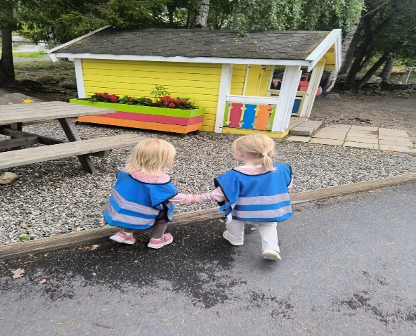
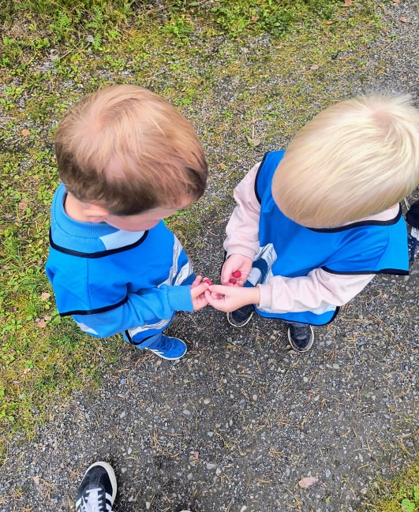

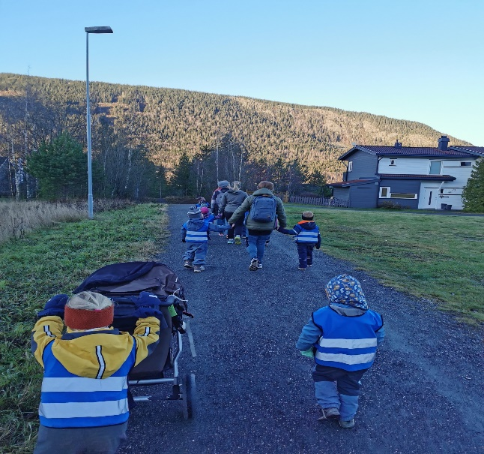

Våre plan – og refleksjonsverktøy

Vi benytter kartleggingsverktøyet «Alle med» hvor barnas motorikk, trivsel, lek og sosial omgang observeres. I tillegg benyttes også kartleggingsverktøyet «TRAS» i enkelte tilfeller der det er spørsmål rundt språk og begrepsforståelse.
Alle barnehagene i Øyer kommune skal følge opplæringsplan for barn med spesielle behov.
Det er plan for rutiner ved overgang fra barnehage til skole i Øyer kommune .
Vi har 5 planleggingsdager i løpet av barnehageåret, disse brukes enten her i barnehagen eller vi har kursdager.
Personalet reflekterer jevnlig hvordan arbeidsmetodene våre virker på enkeltbarn og på gruppa, både i strukturerte og ustrukturerte møter. Vi observerer enkeltbarn ved behov og alltid i forkant av foreldresamtaler. Vi reflekterer sammen rundt barns behov for ekstra omsorg, og setter inn eventuelle tiltak. Vi samarbeider med foreldrene for å få et best mulig helhetlig opplegg rundt barna.
1 gang i uka har personalet i barnehagen avdelingsmøte, dette brukes til refleksjon, erfaringsutveksling, planlegging og faglig utvikling. 1 gang pr måned har vi personalmøter der hele personalgruppen jobber sammen rundt de samme temaene.
Planene som legges i barnehagen skal gi rom for spontanitet og endringer. Vi har daglige samtaler med barna der vi er lydhøre for hva de er opptatt av. Barns medvirkning handler om å bli sett og hørt.
Pedagogisk dokumentasjon brukes aktivt både blant voksne og barna. Vi reflekterer ofte rundt praksisfortellinger og hverdagssituasjoner både i formelle og i uformelle møter for å utvikle vårt arbeid med barna og barnegruppen.
Sammen med barna reflekteres det rundt ting som skjer i hverdagen, bilder, tegninger og fortellinger som barna undrer seg over. Pedagogisk dokumentasjon legger til rette for gode samtaler og refleksjoner med både voksne og barn.
Barnehagen benytter kidplan (PBL) som informasjonsverktøy. Der blir bilder lagt ut, kalenderoversikt, tavla med ulik informasjon, og det sendes ut mail til foreldre. Foreldre har tilgang så lenge barnet går i barnehagen.

Mat i barnehagen

I rammeplan for barnehager står det at vi skal legge til rette for at måltider og matlaging bidrar til måltidsglede, deltakelse, samtaler rundt bordet og fellesskapsfølelse hos barna.
De barna som skal spise frokost i barnehagen tar med egen matpakke. Frokost foregår mellom kl 08.00 – 08.30. De som kommer etter kl 08.30 må ha spist frokost hjemme.
Ett måltid om dagen serverer barnehagen. Vi lager til varmmat en gang pr uke. Det er alltid frukt/grønnsaker etter årstid og melk til måltidet vi serverer.
Vi serverer enkel varmmat som f.eks havregrøt/byggrøt, fiskekaker, pasta m/kjøttboller, fullkornpizza, pølse/makaronigrateng, tacosalat, fruktsalat, fiskegrateng…..
Det tredje måltidet i barnehagen (som regel ca kl 14.00) har barna med egen matpakke og drikkeflaske.
Barna har faste plasser ved bordet, og vi setter av god tid til spising og gode samtaler
Ukesmeny henges opp i garderober.
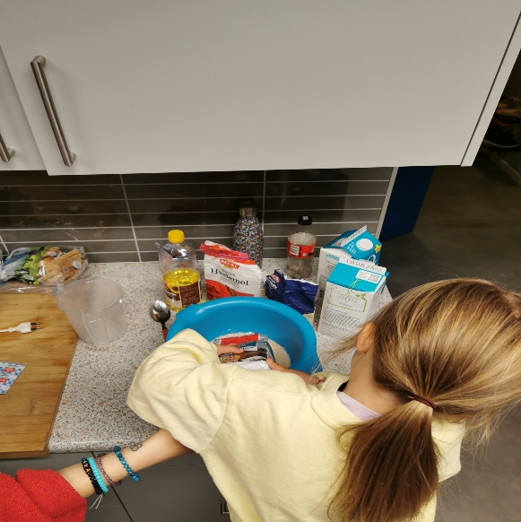
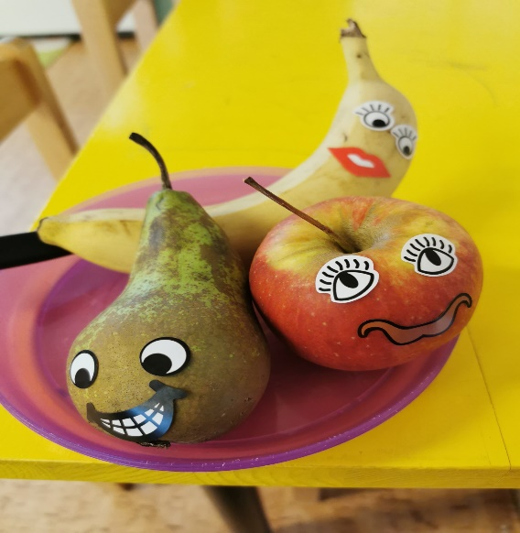

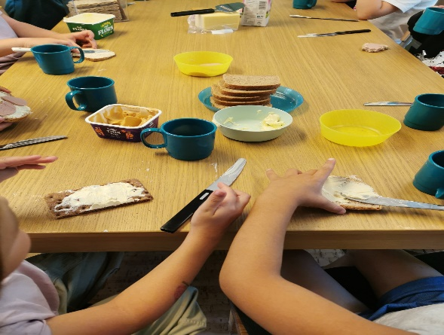

Overganger

Oppstart i barnehagen
I juni sendes det ut informasjonsskriv til alle ny barn i barnehagen med tidspunkt for oppstart og hvem som er barnets primærkontakt de første dagene. Personalet vil sørge for tett oppfølgning den første tiden og det settes av i utgangspunktet 3 dager til tilvenning av nye barn. Men alle barn er forskjellige og det gjøres individuelle avtaler underveis. Vi ønsker å opprette et godt tillitsforhold mellom barnehagen og foreldrene. Tilvenningen går lettere for barnet når foreldrene er trygge.

Overgang innad i barnehagen
På våren etter opptak bestemmes det hvordan barnehagen skal deles inn, i små- og store barns avdelinger. Ved bytte av avdeling vil det ha stor betydning for barna at de er kjent med hele huset og alle voksne. De barna som skal bytte avdeling innad i barnehagen kommer på besøk, blir med under måltider og vi leker sammen inne/ute.

Overgang til skole gjennom hele året
I barnehagen har vi 6 – årsklubb en gang i uka hvor vi jobber skoleforberedende med selvstendighet i form av dogange, påkledning og det å passe på seg selv og tingene sine, lytte til og oppfatte beskjeder som blir gitt. Vi går turer i nærmiljøet og øver oss på å bruke øyne og ører i trafikken. Vi øver på mengde, tallrekka, det å kunne gjenkjenne/skrive navnet sitt bl.a.
Vi har samarbeid med de andre barnehagene i Øyer, med flere treff i løpet av barnehageåret. De siste årene har vi hatt en felles høsttur på fjellet, etterfulgt av tre treff hvor vi rullerer på å besøke hverandre i barnehagene våre. Skolestartere får også delta på vanntilvenning på Jorekstad Fritidsbad på høsten, invitasjon til Stavsmart`n på Tretten, og på vårparten er det flere treff på Solvang skole hvor alle skolestartere skal begynne i 1. klasse sammen. Vi møter daværende førsteklassinger og faddere (kommende 6.klassinger). Rektor og lærere besøker oss i barnehagen i tillegg. Vi opplever dette som et inkluderende og positivt samarbeid som bidrar til en så god skolestart som mulig.
Barnehagen og foreldre har også overgangssamtaler med skolen, der viktig informasjon rundt barnas utvikling og eventuelle behov blir overlevert.
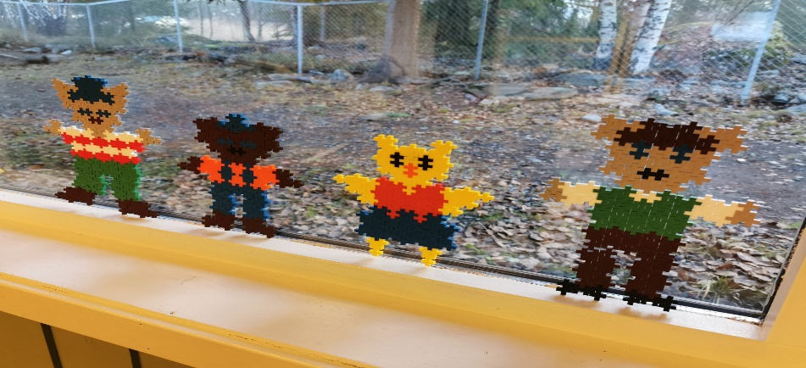

Foreldresamarbeid

Årsmøte
Granrudmoen barnehage SA innkaller alle andelseiere til årsmøte på vårparten. Her behandles eventuelle vedtektsendringer og andre bestemmelser som gjelder barnehagens drift. Det gjøres også valg til styret, revisor, dugnadskomite og valgkomite.

Styremøte
I barnehagens styre sitter for tiden foreldre representanter ;
Lene Vangen (mamma til Gaute)
Krister Romfog (pappa til Live R)
Maren Bysveen(mamma til Solveig/Ingrid)
Ansatte representant Dijana Druzic
Daglig leder, Vivi Hagen, er fast medlem.
Styret har ansvaret for oppfølging av vedtak på årsmøte, økonomi, innspill fra foreldre og ansatte bl. a.

Foreldremøte
På høsten inviteres alle foreldre til foreldremøte. På møtet vil det informeres fra barnehagen, avdelingene og det kan også være et relevant tema.

Foreldresamtaler
Alle får tilbud om foreldresamtaler etter jul. Barnehagen informerer om barnas utvikling, samtidig som vi ønsker informasjon om barnet slik foreldrene ser det.

Daglig kontakt
Et godt samarbeid med foreldrene er viktig for kvaliteten i barnehagen. Vi ønsker et nært samarbeid for at vi sammen kan gi barna en god oppvekst og utvikling. Ved daglig kontakt i garderoben ved levering, og ved henting utveksles viktig informasjon og beskjeder fra foresatte og barnehagen.
Samt kidplan hvor alle foreldre har tilgang til bilder, tavla og månedsplaner.

Samarbeidspartnere
Barnehagen samarbeider tett med logoped, fysioterapeut og pedagogisk-psykologisk tjeneste. Disse vil med jevne mellomrom være til stede i barnehagen for å observere, veilede personalet og utføre enkelte tiltak med enkeltbarn. Foreldre får informasjon og må gi samtykke til samarbeid rundt enkeltbarn.
Vi samarbeider også med det de andre barnehagene i kommunen via felles møter og styrermøter for styrere.

Planleggingsdager og ferier
Granrudmoen barnehage har stengt grunnet planleggingsdager følgende dager i 2025/2026:
Mandag 25 august
Fredag 28.november
Fredag 2. januar
Mandag 9.mars
Fredag 15. mai.
Barnehagen har stengt i forbindelse med jul (siste dag før jul 23.12 – første dag etter jul 5.1) og påske (siste dag før påske 27.3 – første dag etter påske 7.4).
Vi har sommerstengt de to siste ukene i juli, i 2026 blir dette i uke 30 og 31.
Det er fint om dere gir beskjed om barnet tar fri eller er syk. Jo tidligere vi får beskjed, jo bedre kan vi fordele personalressursene på barnegruppa.

Dugnad
3 timer på høsten og 3 timer på våren med pliktig oppmøte, Egen dugnadskomite bestående av foreldre. De som ikke har anledning til å stille på den dag som er avsatt til dugnad, kan velge å betale kr 500,- pr time eller få restoppgave.

Bursdager
I barnehagen markerer vi barnets bursdag med bursdagssamling hvor vi har krone og kappe som barnet kan få ha på seg hvis de vil. Vi synger bursdagssanger og sender opp raketter. Bursdagsbarnet får også kikke opp i bursdagsesken for å se om det er noe spennende der. Det er en liten ting som barnet får og kan ta med seg hjem.
Det er opp til foreldre om de vil ta med noe til bursdagsfeiringen, vårt fokus er på bursdagsbarnet.
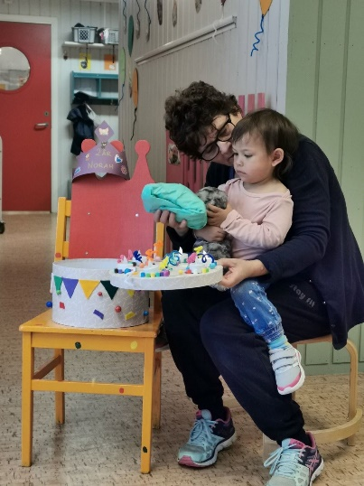
Vi ser helst at invitasjoner til bursdager foregår privat utenom barnehagen. Gjøres dette i barnehagen er det viktig å huske at hele årskull, bare gutter el bare jenter inviteres, så ingen står utenfor.

Personalet

Daglig leder Vivi Dalseng Hagen 90% stilling
Pedagogisk leder Dijana Druzic 100 % stilling
Pedagogisk leder Caroline Bjørge 100 % stilling
Pedagogisk leder Marianne A Bjørge 100 %stilling
Barne- og ungdomsarbeider Lene Johannessen 100 %stilling
Barnepleier May Ånsløkken 80 % stilling
Assistent Silje Bruem 100 % stilling
Fagarbeider Eva Bjerke 100 % stilling
Fagarbeider Marianne M Dalåmomo 100 % stilling
Ekstra bemanning/støttepedagog Ronja Thoresen 80 % stilling
Ekstra bemanning/støttepedagog Natalia Kalamarova 80 % stilling
To-språklig ressurs Hilde Kjeldstrup 20 % stilling i Granrudmoen barnehage – ansatt i Øyer kommune.

Retten til et trygt og godt psykososialt barnehagemiljø

Barnehagen skal ikke godta krenkelser som for eksempel utestenging, mobbing, vold, diskriminering og trakassering. Alle som arbeider i barnehagen, skal gripe inn når et barn i barnehagen utsettes for slike krenkelser.
Barnehagen skal forebygge tilfeller hvor barn ikke har et trygt og godt barnehagemiljø ved å arbeide kontinuerlig for å fremme helse, trivsel, lek og læring til barna. Personalet skal jobbe faglig og systematisk for å fremme vennskap og fellesskap, og sikre at alle barn er inkludert i barnefellesskapene.
Hos oss har vi egen handlingsplan for observasjon og oppfølging av mobbing og krenkende atferd.
Hos oss har vi egen handlingsplan for observasjon og oppfølging av nulltoleranse og forebyggende arbeid og aktivitetsplikt.

